Опросный лист для заказа компенсатора шинного алюминиевого КША тип 1
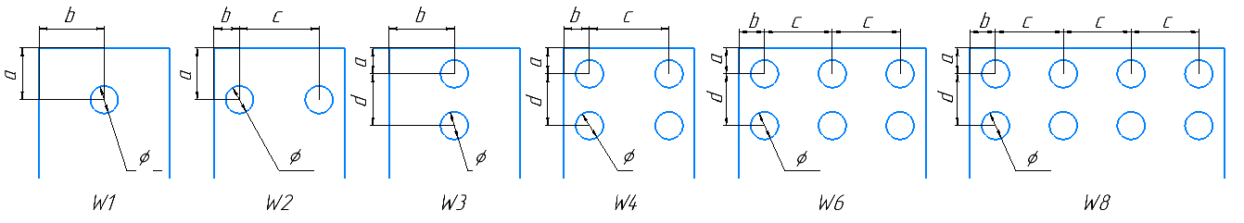

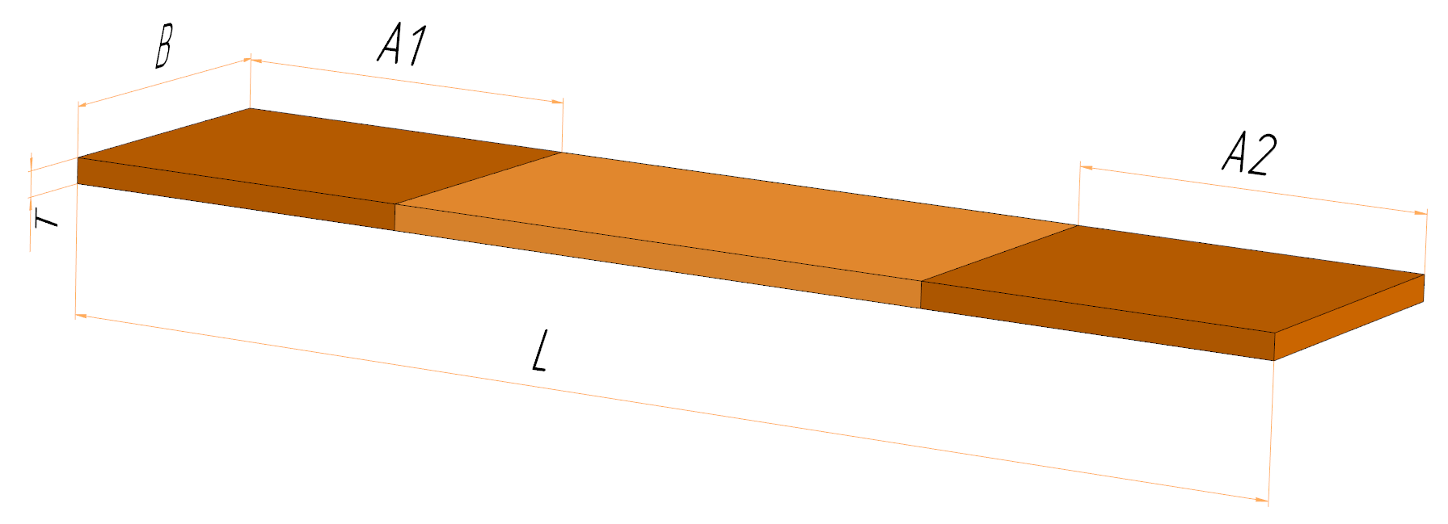

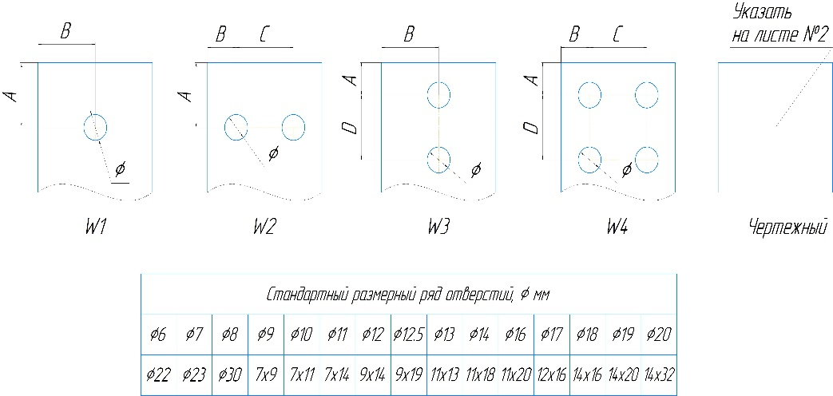

Примечание:
A1, A2 – монолитная часть. Размерный ряд ширины пластин, мм: 30, 40, 50, 60, 70, 80, 100, 120.
Толщина одной пластины 0,2 мм

Параметры изделия | Толщина , мм | Ширина , мм | Длина изделия , мм | Лужение контактных площадок:  да/ нет
Параметры изделия | T | B | L

Площадка 1 | Длина площадки 1 | Конфигурация отверстий пл.1  (W1, W2, W3, W4, W6, W8) | Размер отверстий пл.1 | Расстояние | Расстояние | Расстояние | Расстояние
Площадка 1 | А1 | C1 | О1 | a1 | b1 | c1 | d1

Площадка 2 | Длина площадки 2 | Конфигурация отверстий пл.2  (W1, W2, W3, W4, W6, W8) | Размер отверстий пл.1 | Расстояние | Расстояние | Расстояние | Расстояние
Площадка 2 | А2 | С2 | О2 | a2 | b2 | c2 | d2

